写作 学习改写

1.了解“改写”的概念、常见形式及基本特点。
2.能够依据文章的基本内容和自己的合理想象进行改写，把握改写的基本方法。
3.明确改写前后文章的风格、角度、顺序一致等基本原则。

一、导入新课
同学们，当我们阅读课文时，是不是有一种想拿起笔来，自己创作的欲望呢？“杨修之死”能不能不让他死？“皇帝的新装”在真相被揭穿后又会是一个什么样子呢？……这一切都等待着我们这些“大家”来创作。今天就让我们一起学习“改写”。
二、教学开展
1.探究活动一：知概念，明方向。
改写，就是在忠于原作内容的基础上，通过改变文体、语体和叙述角度等，进行“再创作”，以服务于特定的需要。
改写有助于培养文体意识，提高写作能力，还有助于加深对原文的理解，获得对不同文体写法的体会，激发想象力和创造力。
2.探究活动二：读范例，学改写。
◎读一读九上课本142页《枫桥夜泊》的改写，把握改写的基本要领。
（1）改写有形式参照
①可以改变文体。对原作的思想内容基本上不改动，只侧重于改变原作的体裁形式，如将古诗改写成散文；将现代诗改写成记叙文；将记叙文改写成说明文；将小说改写成剧本。
②可以改变语体。如将文言文改写成现代白话文；将书面语改成口语。
③可以改变叙述角度。如将第一人称改为第三人称，或将第三人称改为第一人称；将顺叙改为倒叙、插叙，或将倒叙改为顺叙。
（2）改写有原则遵循
①有章可依。这里的章法是指命题对改写的要求。改写之前应当先明确具体要求，再按具体要求行文，切不可过分地自我发挥。
②忠于原作。要把握原作精神，原作的主旨、主要内容和具体写法等是改写构思的依据。要深入领会原作，真正把握原作的基本内容、思想内涵和情感倾向，在此基础上认真构思，根据改写的目的，确定内容增删和结构安排。比如，把古典名著改成通俗的少儿读物，就要选择恰当的内容，简化故事情节，用浅显易懂的语言来讲述。
③通晓题旨。要明确中心与标题，如有的文章原本是记事的，改写时要求改成写人的，那么就要相应地改变文章的中心，标题自然也不能用原来的，要按照改写的要求重新确定中心，再按中心重新确定标题。
3.探究活动三：用方法，试改写。
◎整理改写方法。
①熟悉原作品。根据改写要求，故事和人物形象基本符合原作，这就要求同学们首先要理解原作内容，准确把握原作中的人物形象和主要情节、主题思想等。
②艺术再加工。尤其要注意人物形象的刻画，原作中着墨较多的生活场景和儿女情态，在改写时不妨借助想象合理发挥，适当补充细节加以充实，让改写的内容充满生活气息。
③成自家之言。改写出来的文章一定要是自己的语言，切忌对照原文直译，务必用自己的话语进行叙述和描写，语言尽可能明快、生动。
④视情况伸缩。根据需要灵活选用扩写和缩写辅助改写。
◎尝试将《蒹葭》改写成散文。
蒹 葭
《诗经》
蒹葭苍苍，白露为霜。所谓伊人，在水一方。溯洄从之，道阻且长。溯游从之，宛在水中央。
蒹葭萋萋，白露未晞。所谓伊人，在水之湄。溯洄从之，道阻且跻。溯游从之，宛在水中坻。
蒹葭采采，白露未已。所谓伊人，在水之涘。溯洄从之，道阻且右。溯游从之，宛在水中沚。
示例：金秋之季，拂晓之时，芦花泛白，清露为霜。瑟瑟秋风，苇丛起伏，茫茫秋水，清澈澄明。水上烟波万顷，空中雾霭迷蒙，弯曲的河道、水中的小洲，宛然在目。此时，一位痴情的恋者，踯躅水畔，他热烈而急切地追寻着心上的恋人。那恋人好像在水的另一边，但一水盈盈，河道阻隔。他含情脉脉地痴想着，直到太阳快把晶莹的露水晒干……
4.探究活动四：悟技巧，练改写。
◎有了方法，改写就有了方向，如果想要改写得美一些的话，还需要掌握哪些技巧呢？
改写技巧有二“致”
（1）文章风格要一致，不要各种文体、语体混杂。比如，文章主体部分是现代书面语，中间就不要随意夹杂文言或半文半白的句子，也不要随意混入口语甚至方言。
（2）叙述方式要一致，避免人称不统一和叙述上的混乱。比如，改写后的文章是用第三人称写的，就要避免混入第一人称的叙述；如果改变了原文的记叙顺序，就要精心安排叙事结构，还要有适当的过渡。
◎教材文题练一练。选取一则古代寓言，用现代汉语改写成一篇小故事。300字左右。
提示：①细心体会原作，不要改变主要内容和寓意；②不要逐字逐句翻译，可适当发挥想象，增添必要的细节；③将原文附在改写的文章后面。
《穿井得一人》改写
春秋时期的宋国，地处中原腹地，缺少江河湖泽，而且干旱少雨。农民种植的作物，主要靠井水浇灌。
当时有一户丁姓农家，种了些旱地。因地里没有水井，浇地十分困难。于是，丁家人决议打一口水井。当打井成功，提起第一桶水时，丁家人欢天喜地，高兴得合不拢嘴。此后，他家再也用不着总是派一个人风餐露宿地为运水浇地而劳苦奔波了。丁家人于是逢人便说：“我家打了一口井，等于得了一个人哩！”
村里人听了丁家人的话后，便说：“丁家在打井时从地底下挖出了一个人！”大家你传我，我传你，竟传到了宋国国君耳朵里。宋国国君想：“从地底下能挖出活人？世上怎么会有如此荒谬的事？老百姓竟然都信以为真，我非得调查个水落石出才行。”为了查明真相，宋国国君特地派人去问丁家人。丁家人回答说：“我家打的那口井给浇地带来了很大方便。过去总要派一个人常年在外运水，现在可以不用了，因此家里多出一个空闲的人手，但这个人并不是从井里挖出来的。”
附：
穿井得一人
宋之丁氏，家无井而出溉汲，常一人居外。及其家穿井，告人曰：“吾穿井得一人。”有闻而传之者：“丁氏穿井得一人。”国人道之，闻之于宋君。宋君令人问之于丁氏，丁氏对曰：“得一人之使，非得一人于井中也。”求闻之若此，不若无闻也。
三、作业布置
从学过的小说中选择一篇，改变原来的叙事视角，换成另一个人物的口吻来讲述这个故事。不少于600字。
提示：
1.可以改写小说的片段，也可以改写全篇。
2.叙事要清晰，注意人称和语言风格的统一。
3.改写后在小组内交流，看看谁的改写既忠实于原作，又新颖有趣。

学习改写
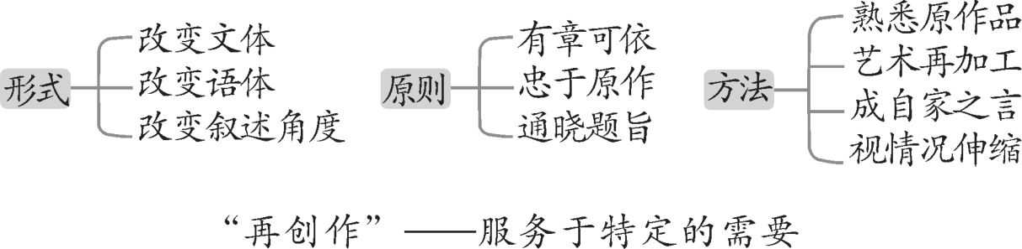

本课的教学遵循学生的认知规律，先讲清楚什么是改写、改写的主要形式以及必须遵循的原则；再讲怎么改写、改写的注意事项，并通过例文观摩，让学生获得感性认识；继而现场写作，感悟技巧方法。这样一个流程，由易到难，逐步提升，可以较好地完成教学任务，让大多数学生改写出令人满意的作品。

